

源代码阅读与社会注释系统2

项目总结报告

文件状态：  [ ] 草稿  [√] 正式发布  [ ] 正在修改 | 文件标识： | ZJGSU-YDMYDYSHZSXT2-RD-UR
文件状态：  [ ] 草稿  [√] 正式发布  [ ] 正在修改 | 当前版本： | 1.0
文件状态：  [ ] 草稿  [√] 正式发布  [ ] 正在修改 | 作 者： | 洪阳光
文件状态：  [ ] 草稿  [√] 正式发布  [ ] 正在修改 | 完成日期： | 2013-5-30
浙江工商大学
计算机与信息工程学院·软件工程系
版 本 历 史

版本/状态 | 作者 | 参与者 | 起止日期 | 备注
1.0 | 洪阳光 |  | 20130526-  20130530

目 录
0. 文档介绍 4
0.1 文档目的 4
0.2 文档范围 4
0.3 读者对象 4
0.4 参考文档 4
0.5 术语与缩写解释 4
1. 产品立项情况 5
1.1 项目立项 5
1.2 任务分解情况 7
2. 项目总结 9
2.1 个人贡献度与自评 9
2.2 课程总结 9
3. 项目成绩 10
3.1 项目组成绩 10
3.2 项目成员成绩 10

0. 文档介绍
源代码阅读与社会注释系统的开发已经基本完成。写此项目开发总结报告，以方便我们在以后的项目开发中来更好的实施项目的订制开发; 让我在今后的项目开发中有更多的有据的资料来规范我们的开发过程和提高我们的开发效率,从而创造更多效益。

0.1 文档目的
该项目开发总结编写的主要目的，是给读者提供项目的整体结构以及构成整体的背景、环境和概要说明，以及小组各成员任务分配情况，以及完成情况。

0.2 文档范围
此文档主要介绍的是该系统小组成员任务的分配以及完成情况，包括这学期的立项，需求，任务分解情况，以及各小组成员参与完成度的描述，主要写此文档是为了更好地反应这学期的工作以及积极态度表现。

0.3 读者对象
软件专业学生，以及该文档对别人有所帮助的业内人士。

0.4 参考文档
[TJ2004-RJXY-No.8] 李雨生 项目总结报告 天津大学软件工程专业 2008-10
[QH2008-GB8567-88] 佚名 项目开发总结报告 清华大学软件工程专业 2012-12

0.5 术语与缩写解释
缩写、术语 | 解 释
TJ | 天津
RJXY | 软件学院
QH | 清华
GB | 火车线路查询系统

1. 产品立项情况

1.1 项目立项
这学期总共立了5个项目，每个项目周期基本为为2周，整个项目关联需求32个，开发完成一个完整的源代码阅读与社会注释系统。项目立项情况如下：

项目名称 | 项目周期
源代码阅读与社会注释系统2第08期 | 2013-03-11到2013-03-25
源代码阅读与社会注释系统2第09期 | 2013-03-25到2013-04-08
源代码阅读与社会注释系统2第10期 | 2013-04-14到2013-04-18
源代码阅读与社会注释系统2第11期 | 2013-04-29到2013-05-13
源代码阅读与社会注释系统2第12期 | 2013-05-12到2013-05-26

具体每期项目需求情况如下：

第08期项目情况

序号 | 需求名称 | 完成情况
1 | 网站帮助文档 | 完成
2 | 管理员在load.aspx页面将该注释设为最佳 | 完成
3 | 注释列表中注释标题需要能够直接导向到loadnotes.aspx | 完成
4 | 最新评论列表的实现 | 完成
5 | 普通用户评论他人注释 | 完成
6 | 普通用户能够支持其他人的注释 | 完成
7 | 普通用户能够反对其他人的注释 | 完成
8 | loadnote.aspx页面管理员查看需要能够有设为最佳按钮 | 完成
9 | load.aspx页面，如果该注释为推荐注释，加入特殊的标识 | 完成

第09期项目情况

序号 | 需求名称 | 完成情况
1 | 设计动态页面 | 完成
2 | 管理员在load.aspx页面将该注释设为最佳 | 完成
3 | 美化帮助页面 | 完成
4 | 整合注释评论 | 完成
5 | 实现取消推荐功能 | 完成
6 | 增加回到顶部悬浮图标 | 完成
7 | 在具有推荐注释的行标改为特殊图标 | 完成

第10期项目情况
序号 | 需求名称 | 完成情况
1 | 页面全局细节美化 | 完成
2 | 配置CI进行持续集成 | 完成
3 | 导航栏重新规划 | 完成
4 | 在导航栏加入搜索功能 | 完成
5 | 代码重构，重新整理目录结构阶段1 | 完成
6 | 代码重构 | 完成

第11期项目情况
序号 | 需求名称 | 完成情况
1 | 美化导航栏搜索 | 完成
2 | 实现评论弹窗 | 完成
3 | 实现一个用于弹出窗的单独评论列表页面 | 完成
4 | 实现一个添加评论的页面 | 完成
5 | 在工程没有任何源码文件的时候友好提示 | 完成

第12期项目情况
序号 | 需求名称 | 完成情况
1 | 重构代码SmallScript | 完成
2 | 实现评论弹窗 | 完成
3 | 重构代码Model部分 | 完成
4 | 重构Model | 完成
5 | 整理前台界面中的代码 | 完成

1.2 任务分解情况
第08期项目
序号 | 需求名称 | 任务名称 | 完成者
1 | 网站帮助文档 | 网站需有帮助文档 | 王晓晴
2 | 管理员在load.aspx页面将该注释设为最佳 | 管理员在load.aspx页面将该注释设为最佳 | 陈斌
3 | 注释列表中注释标题需要能够直接导向到loadnotes.aspx | 普通用户能够反对其他人的注释 | 陈一枭
4 | 最新评论列表的实现 | 最新评论列表的实现 | 陈斌
5 | 普通用户评论他人注释 | 普通用户评论他人注释 | 洪阳光
6 | 普通用户能够支持其他人的注释 | load.aspx页面，如果该注释为推荐注释，加入特殊的标识 | 肖骏涛
7 | 普通用户能够反对其他人的注释 | 注释列表中注释标题需要能够直接导向到loadnotes.aspx | 肖骏涛
8 | loadnote.aspx页面管理员查看需要能够有设为最佳按钮 | loadnote.aspx页面管理员查看需要能够有设为最佳按钮 | 陈一枭
9 | load.aspx页面，如果该注释为推荐注释，加入特殊的标识 | 普通用户能够支持其他人的注释 | 洪阳光

第09期项目
序号 | 需求名称 | 任务名称 | 完成者
1 | 页面具有回到顶部功能 | 增加回到顶部悬浮图标 | 肖骏涛
2 | 在代码阅读页面将具有推荐注释的代码进行特殊标示 | 在具有推荐注释的行标改为特殊图标 | 陈一枭
3 | 用户对注释进行评价 | 整合注释评论 | 陈一枭
4 | 设计一套完整的首页界面 | 设计动态页面 | 洪阳光
5 | 帮主页面较为美观 | 美化帮助页面 | 肖骏涛
6 | 管理员取消推荐 | 前台注释如果已被设为推荐，则设为推荐链接变成取消推荐 | 陈斌
6 | 管理员取消推荐 | 实现取消推荐功能 | 陈斌

第10期项目
序号 | 需求名称 | 任务名称 | 完成者
1 | 导航栏重新规划 | 导航栏重新规划 | 王晓晴
2 | 在导航栏加入搜索功能 | 在导航栏加入搜索功能 | 陈斌
3 | 代码重构 | 代码重构，重新整理目录结构阶段1 | 陈一枭
3 | 代码重构 | 代码重构 | 洪阳光
4 | 配置CI进行持续集成 | 配置CI进行持续集成 | 肖骏涛
5 | 页面全局细节美化 | 页面全局细节美化 | 肖骏涛

第11期项目
序号 | 需求名称 | 任务名称 | 完成者
1 | 实现一个添加评论的页面 | 实现一个添加评论的页面 | 肖骏涛
2 | 实现评论弹窗 | 实现评论弹窗 | 陈一枭
3 | 美化导航栏搜索 | 美化导航栏搜索 | 王晓晴
4 | 在工程没有任何源码文件的时候友好提示 | 在工程没有任何源码文件的时候友好提示 | 洪阳光
5 | 实现一个用于弹出窗的单独评论列表页面 | 实现一个用于弹出窗的单独评论列表页面 | 陈斌

第12期项目
序号 | 需求名称 | 任务名称 | 完成者
1 | 代码重构，整理前台视图代码 | 整理前台界面中的代码 | 陈一枭
2 | 修复页面一些内容居中的Bug | 去除页面元素居中 | 洪阳光
3 | 代码局部重构，SmallScript部分 | 重构代码SmallScript | 王晓晴
4 | 代码局部重构，Model部分 | 重构代码Model部分 | 肖骏涛
4 | 代码局部重构，Model部分 | 重构Model | 陈斌
每期项目任务分解个数：
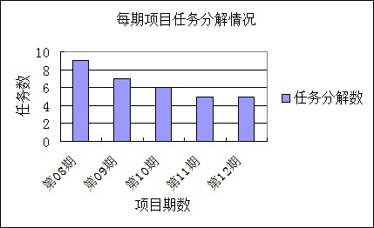

第08期项目任务分配情况：
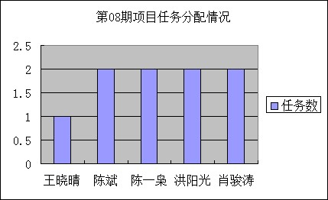
第09期项目任务分配情况：
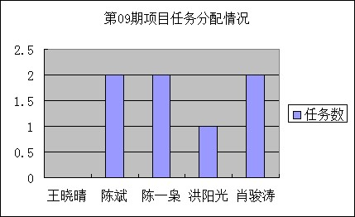
第10期项目任务分配情况：
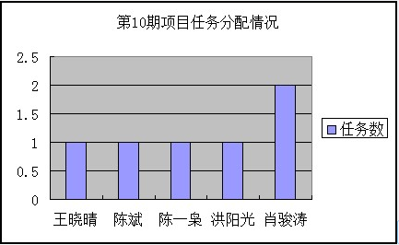
第11期项目任务分配情况：
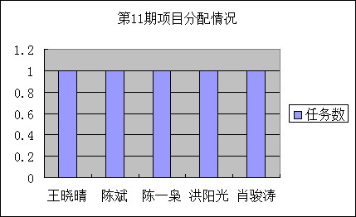

第12期项目任务分配情况：
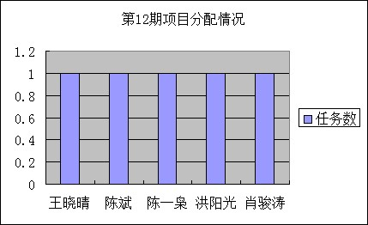
项目个人累计任务数：
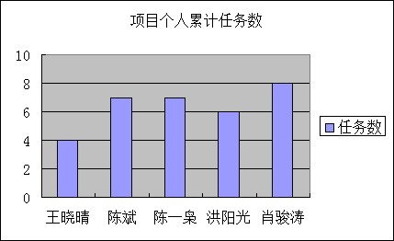

2. 项目总结

2.1 个人贡献度与自评

项目成员对项目贡献比例（%）
陈斌 | 陈一枭 | 肖骏涛 | 王晓晴 | 洪阳光
20 | 20 | 20% | 20% | 20%

2.2 课程总结
项目组长（洪阳光）：
本学期担任项目经理，主要职责是分配任务给小组成员，每期的立项以及跟小组成员的交流，然后协助小组成员进行源代码的整理与编写，评审ppt的书写，需求分配，任务分解，使得整体更加团结一心，项目做得更好。自认为有很多不足的地方，没能够很好的跟组员进行交流，是值得反省的地方，以后在更多的项目里面，我希望能够完善自己的不足。本学期立项，大致角色职责的任务均已完成，更好的融入这次难得的课程实践，个人觉得大学里面有这样的软工实践，对同学们的帮助是巨大的，使得学生能走在社会上能够面对项目有着充分的经验。还有希望老师能够在这个课设中，能够开发一些别的平台项目，例如安卓平台，以及小游戏的开发。在此还是要感谢导师们给我们如此好的学习机会，希望以后能做的更好。

产品经理（陈一枭）：
本学期担任产品经理，主要职责是分析产品需求，并创建、管理、发布。协助测试人员对系统的制定测试计划。另外本学期在代码编写工作上较上学期少，主要负责开发中的答疑和指导。进行最后的产品把关。本学期不足之处主要在于上学期遗留下来的需求需要相对调整。因为需求上面的不统一导致对方测试人员较难开展测试，后来调整需求后才将此问题解决。希望在以后的项目中能够更深刻地理解产品经理的职责，做好产品的规划设计工作。对于本课程，有非常多值得肯定的地方，首先是侧重实践，弥补了其他理论类课程实际内容的不足，另一方面，老师的协助和指导工作也做得很好，让我们学到了很多东西。另外个人建议课程方面，如果能在项目的选择方面更加开发，更加自由也许会对大家从产品层面上对软件工程有更好的理解。
配置主管（肖骏涛）：
研发经理（陈斌）：
质量经理（王晓晴）：
3. 项目成绩

3.1 项目组成绩
项目名称 | 成绩
源代码阅读与社会注释系统

3.2 项目成员成绩
成员 | 产品经理 | 项目经理 | 研发经理 | 配置经理 | 质量经理 | 成绩
陈一枭 | √
陈斌 |  |  | √
王晓晴 |  |  |  |  | √
肖骏涛 |  |  |  | √
洪阳光 |  | √

